РЕСПУБЛИКА ДАГЕСТАН
МО «АКУШИНСКИЙ РАЙОН»
МУНИЦИПАЛЬНОЕ КАЗЁННОЕ ОБЩЕОБРАЗОВАТЕЛЬНОЕ УЧРЕЖДЕНИЕ
«АКУШИНСКАЯ СОШ №3
368280 с.Акуша imanalieva.marina00@mail.ru тел.8-928-508-58-67

Мероприятие, посвященное 290-летию со дня рождения генералиссимуса А.В. Суворова.
Показ фильмов на тему:
-Суворов. Штурм Измаила
-Суворов. Альпы. 200 лет спустя
Информацию о ходе проведения тематических показов фильмов Наименование образовательного учреждения | Количество учащихся
МКОУ «Акушинская СОШ №3» | 45

Фотоотчёт
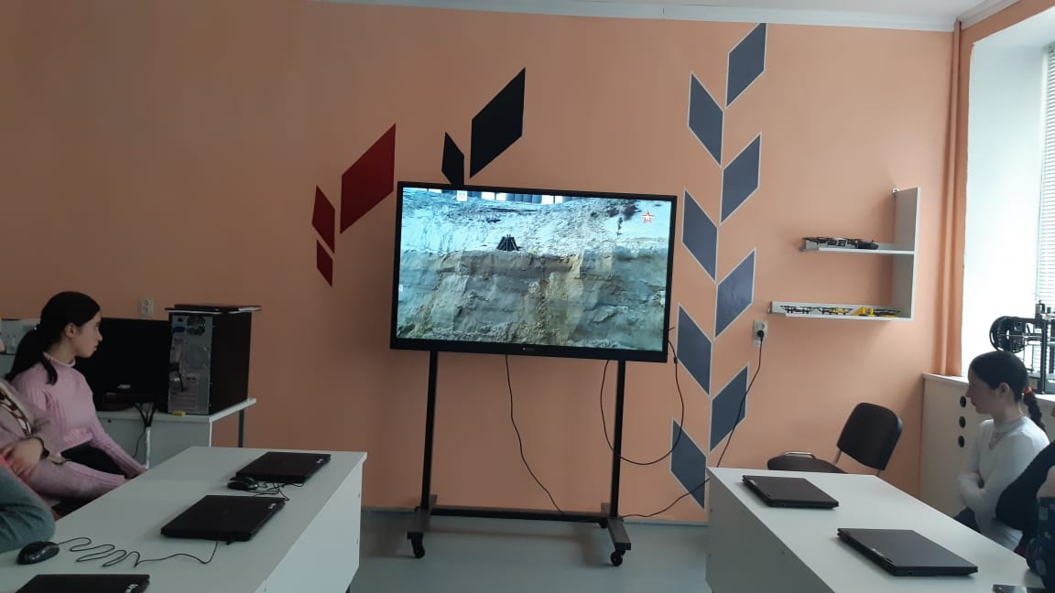
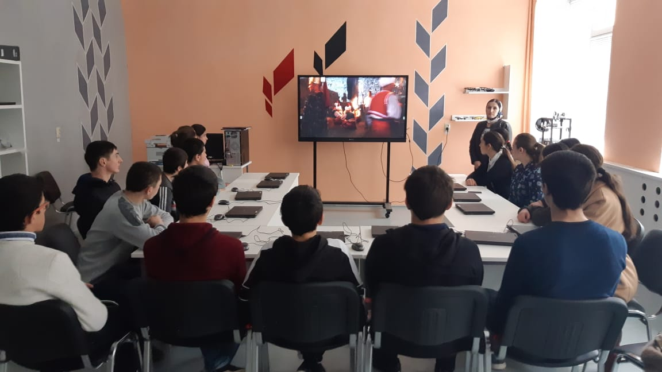
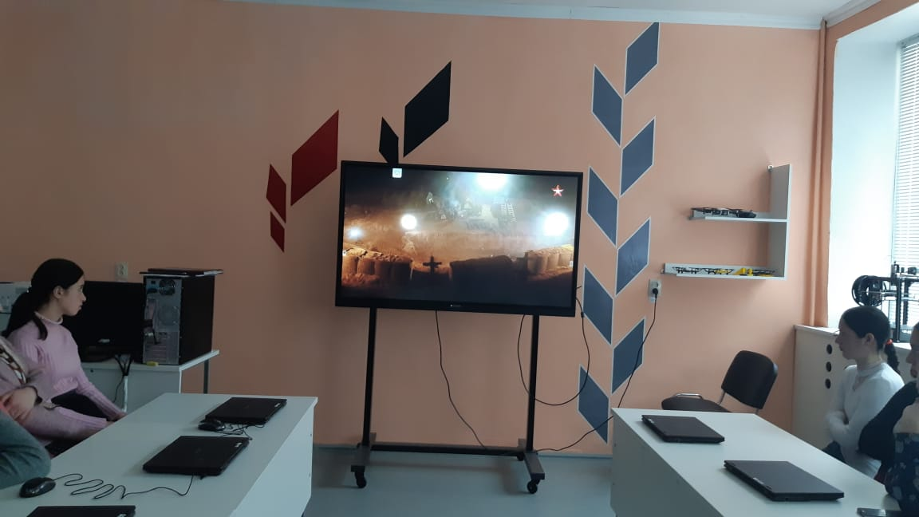
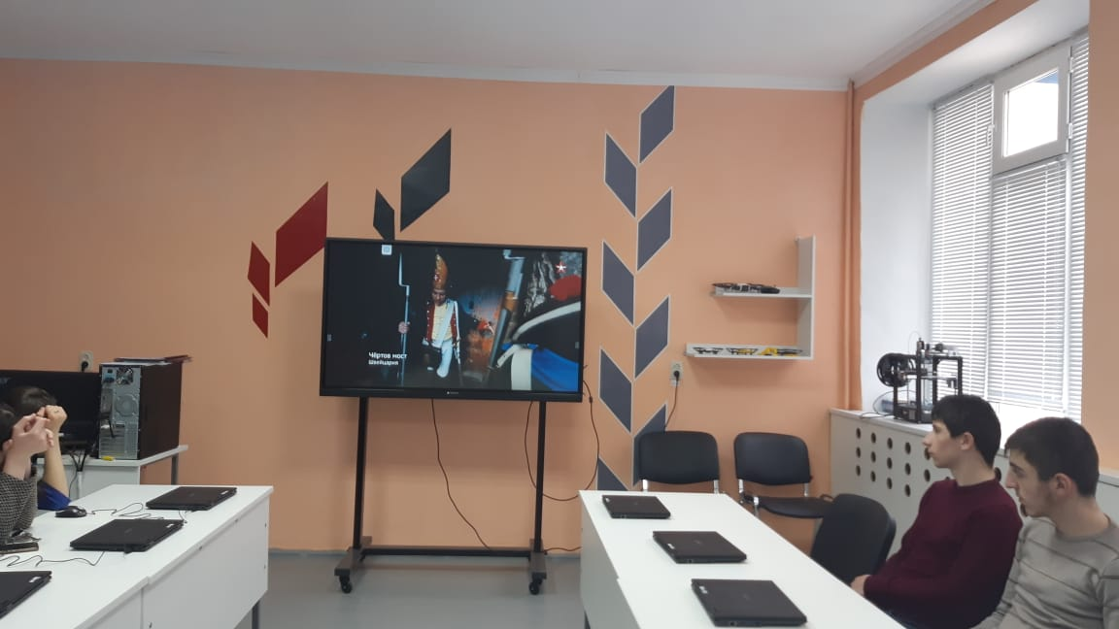

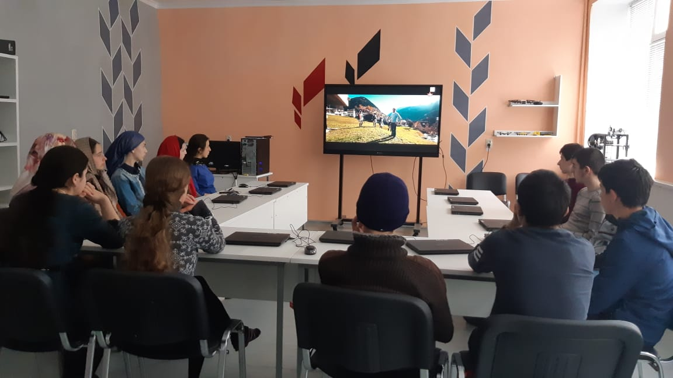
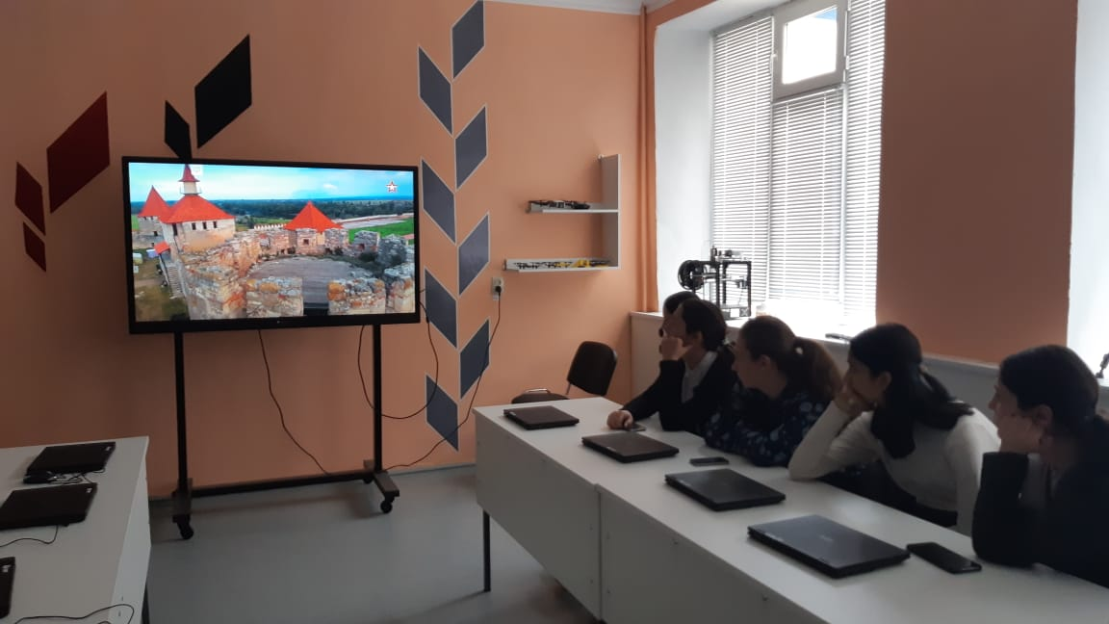
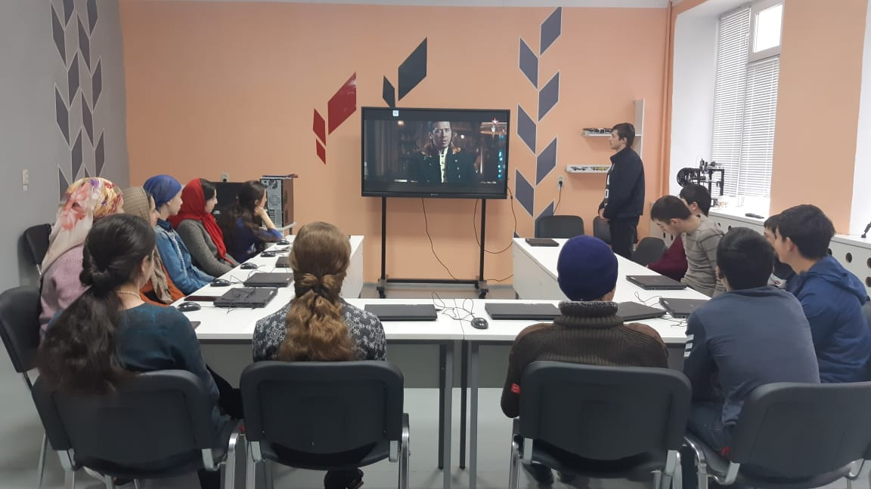
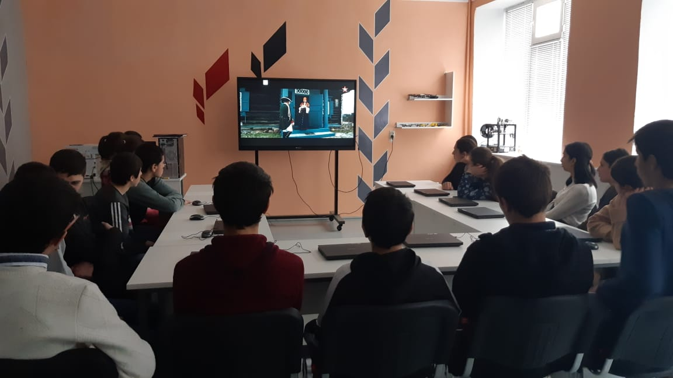
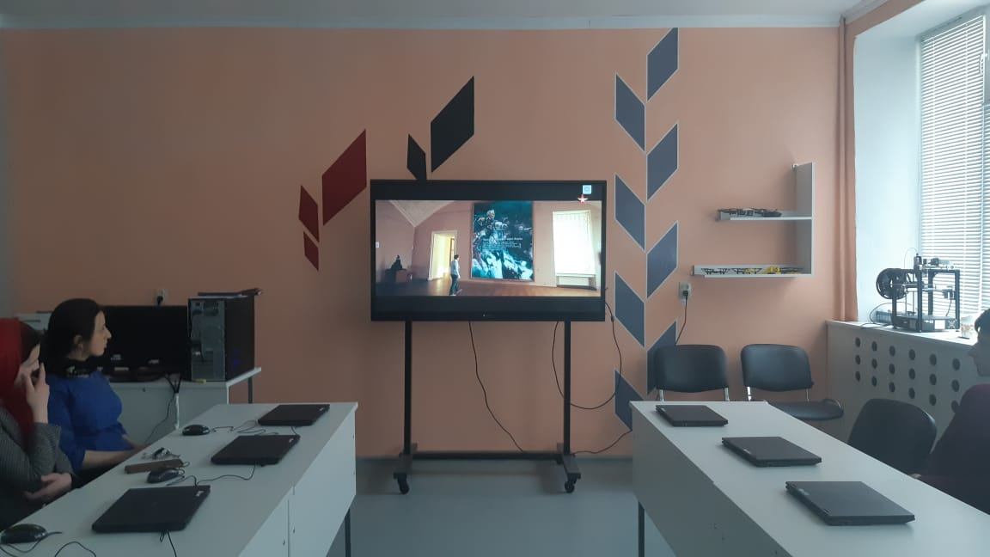
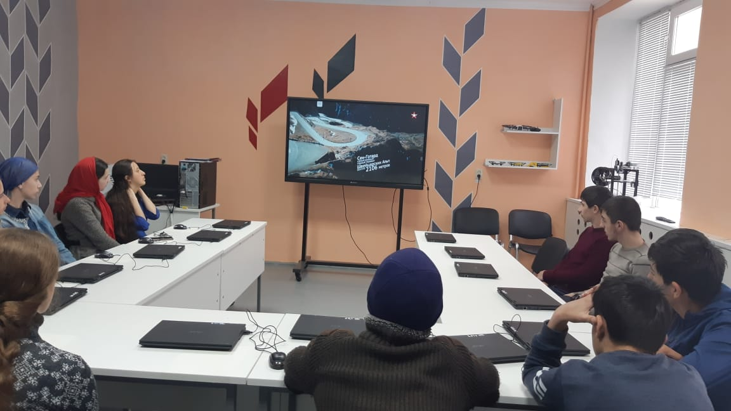
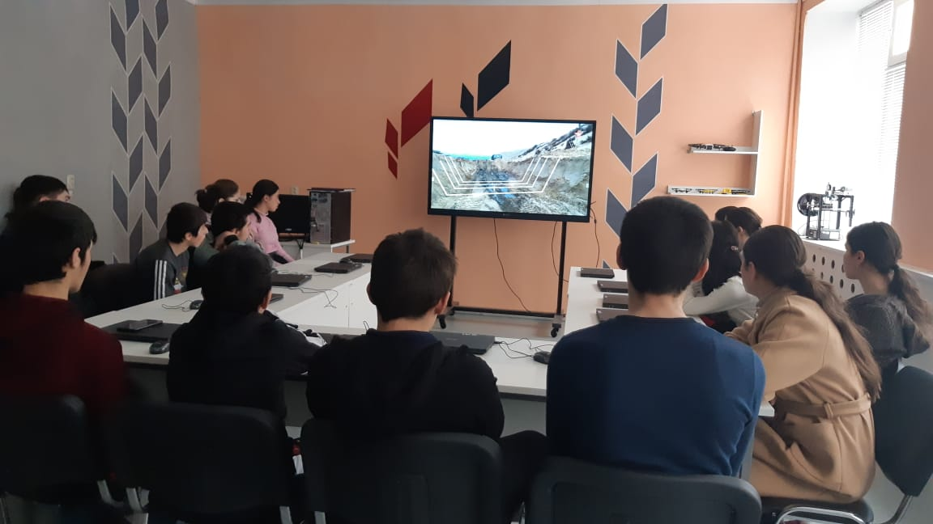

Директор школы: Иманалиева М.М.

